本文档主要讲解一些NIO中类的原理与数据结构
1. 零拷贝技术简介
2. MappedByteBuffer大文件分页原理
3. ByteBuffer数据结构

什么是零拷贝？
考虑这样一种常用的情形：你需要将静态内容（类似图片、文件）执行一次拷贝/处理并写入新文件。
举一个例子：（文件读写一次）
文件拷贝
private static void copyFileUsingFileStreams(File source, File dest)
throws IOException {
InputStream input = null;
OutputStream output = null;
try {
input = new FileInputStream(source);
output = new FileOutputStream(dest);
byte[] buf = new byte[1024];
int bytesRead;
while ((bytesRead = input.read(buf)) != -1) {
output.write(buf, 0, bytesRead);
}
} finally {
input.close();
output.close();
}
}
这是一个文件拷贝的代码，步骤如下：
- FileInputStream读
- FileOutputStream写
- Byte[1024]缓存区
While读取1024byte过程如下：
- 系统从硬盘中读取1024byte到系统内存，然后将此1024byte copy到user空间，即我们用户的byte[1024]中的数据（硬盘->内核空间->用户空间）
- 将用户空间的1024byte写入到文件（用户空间->内核空间->硬盘）
为什么会有这个一个过程，这要说到linux的安全机制了，system OS将ROM分为内核空间+用户空间
内核空间：保证操作系统内核的能够安全稳定地运行而为内核专门开辟的空间
用户空间：用户程序运行的空间
操心系统的核心是内核，独立于普通的应用程序，可以访问受保护的内存空间，也有访问底层硬件设备的所有权限。为了保证用户进程不能直接操作内核，保证内核的安全，操心系统将虚拟空间划分为两部分，一部分为内核空间，一部分为用户空间。
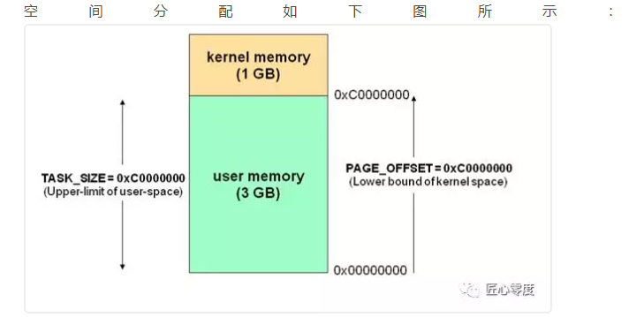
整个linux内部结构可以分为三部分，从最底层到最上层依次是：
硬件-->内核空间-->用户空间
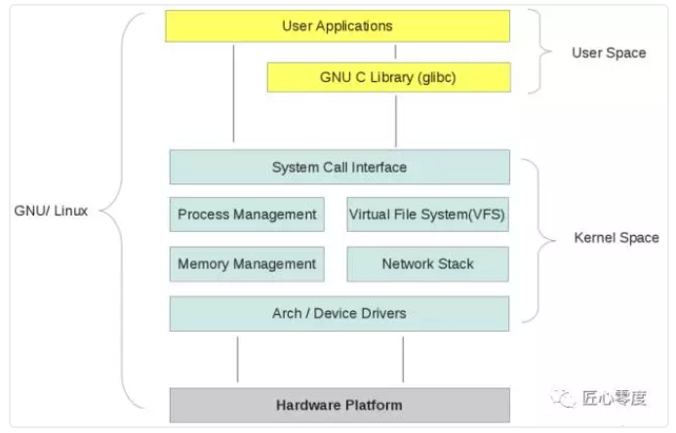
安全机制：用户程序不能直接操作或者访问其他程序，需要通过系统调用来访问比如硬盘/显示器/其他程序，每个程序运行于自己的沙盒下，我们常见的比如访问Android中的文件，都会有系统执行检查访问权限，并且读写都是通过系统copy拿到的内存（Android里面的binder机制类似）
进程是无法直接操作I/O设备的，其必须通过系统调用请求内核来协助完成I/O动作，而内核会为每个I/O设备维护一个buffer
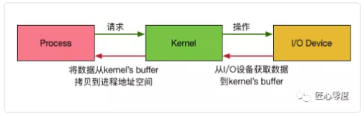
整个请求过程为：
1.用户进程发起请求，内核接受到请求后，从I/O设备中获取数据到buffer中(硬盘->内核空间)
2.再将buffer中的数据copy到用户进程的地址空间，该用户进程获取到数据后（内核空间->用户空间）
3.处理数据再将Buffer copy给系统（用户空间->内核空间）
4.系统执行IO写入硬盘。（内核空间->硬件显示器）
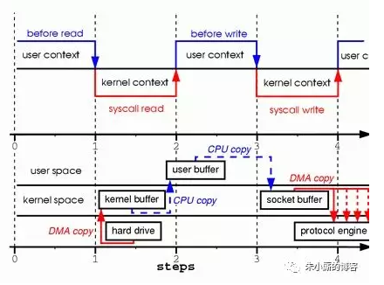
- 首先，调用read时，文件A拷贝到了kernel模式
- 之后，CPU控制将kernel模式数据copy到user模式下
- 调用write时，先将user模式下的内容copy到kernel模式下的socket的buffer中
- 最后将kernel模式下的socket buffer的数据copy到网卡设备中传送

综上所述
一次文件读写或者显示，总共发生了4次空间拷贝，在整个请求过程中，数据输入至buffer需要时间，而从buffer复制数据至进程也需要时间。因此效率可见多么低效
很多人见到这个都会讲，为什么不是 来源->内核空间->目的 这样不就减少了次数，而且减少内存的消耗提高性能了呢
如下：
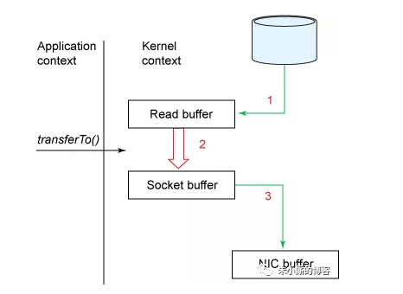
零拷贝技术因此而生
- 将硬盘内容读到ReadBuffer内核空间（硬盘->系统内核）
- SocketBuffer相当于指针或是ReadBuffer的映射，好比URI与URL或者File与FileDescoriptor的关系，这样就不需要讲ReadBuffer内容拷贝到SocketBuffer中，所谓的SocketBuffer就是只想ReadBuffer
- 操作SocketBuffer将其中内容写入目的地（操作ReadBuffer写入目的地）
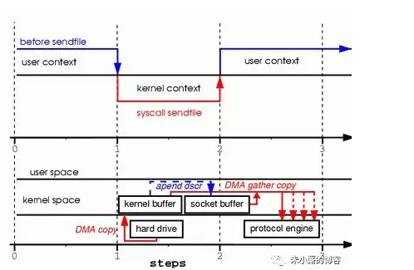

传统的文件读写如下：
private static void copyFileUsingFileStreams(File source, File dest)
throws IOException {
InputStream input = null;
OutputStream output = null;
try {
input = new FileInputStream(source);
output = new FileOutputStream(dest);
byte[] buf = new byte[1024];
int bytesRead;
while ((bytesRead = input.read(buf)) != -1) {
output.write(buf, 0, bytesRead);
}
} finally {
input.close();
output.close();
}
}
使用NIO实现零拷贝：
public static void testNio() throws Exception {
// 获取方式一
FileInputStream inputStream = new FileInputStream("D://monkey.txt");
FileOutputStream outputStream = new FileOutputStream("D://1.txt");
// 获取方式二
// RandomAccessFile ras = new RandomAccessFile("D://monkey.txt", "r");
// RandomAccessFile ras1 = new RandomAccessFile("D://1.txt", "rw");
FileChannel readChannel = inputStream.getChannel();
FileChannel writeChannel = outputStream.getChannel();
readChannel.transferTo(0,readChannel.size(),writeChannel);
}

NIO中的FileChannel拥有transferTo和transferFrom两个方法，可直接把FileChannel中的数据拷贝到另外一个Channel，或直接把另外一个Channel中的数据拷贝到FileChannel。该接口常被用于高效的网络/文件的数据传输和大文件拷贝

MappedByteBuffer （大文件读写）
页缓存与虚拟内存
java io操作中通常采用BufferedReader，BufferedInputStream等带缓冲的IO类处理大文件，不过java nio中引入了一种基于MappedByteBuffer操作大文件的方式，其读写性能极高
计算机内存管理的几个术语：
- 物理内存：即内存条的内存空间。
- 虚拟内存：计算机系统内存管理的一种技术。它使得应用程序认为它拥有连续的可用的内存（一个连续完整的地址空间），而实际上，它通常是被分隔成多个物理内存碎片（链表结构，利用散列的地址空间），还有部分暂时存储在外部磁盘存储器上，在需要时进行数据交换。
举例：
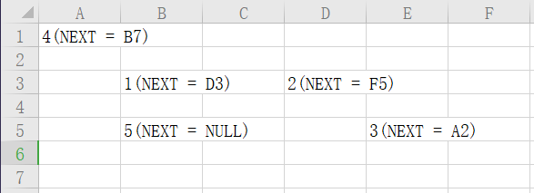
链表的表现形式
(HEAD)D3->F5->A2->B7（TAIL）
程序访问的时候使用next访问下一个，使得看上去是一个连续数组（访问效率不如数组快）
- 页面文件：操作系统反映构建并使用虚拟内存的硬盘空间大小而创建的文件，在windows下，即pagefile.sys文件，其存在意味着物理内存被占满后，将暂时不用的数据移动到硬盘上。
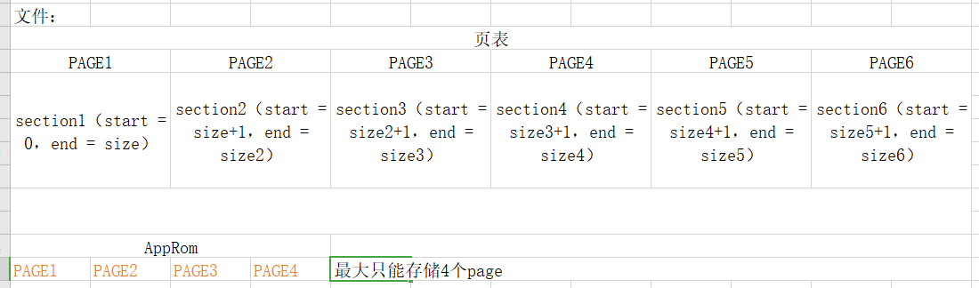
- 缺页中断：当程序试图访问已映射在虚拟地址空间中但未被加载至物理内存的一个分页时，由MMC发出的中断。如果操作系统判断此次访问是有效的，则尝试将相关的页从虚拟内存文件中载入物理内存
当buff读取文件到page4结束，尝试读取PAGE5，但是AppRom里面没有PAGE5，此时会产生缺页中断 linux执行页交换（LRU，FIFO，交换最早读取的PAGE1，将PAGE1内容置换为PAGE5，此时原PAGE1就是PAGE5，程序可以读取PAGE5）
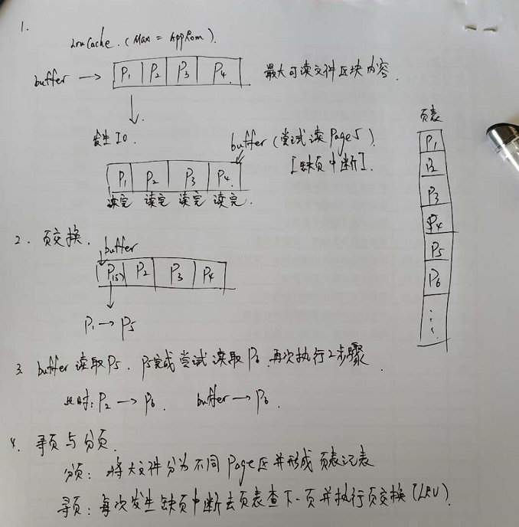
基于原先的内容，使得程序看上去是把 整个文件PAGE1~PAGE6内容都加载入了APPROM（虚拟内存）
为什么会有虚拟内存和物理内存的区别？
如果正在运行的一个进程，它所需的内存是有可能大于内存条容量之和的，如内存条是256M，程序却要创建一个2G的数据区，那么所有数据不可能都加载到内存（物理内存），必然有数据要放到其他介质中（比如硬盘），待进程需要访问那部分数据时，再调度进入物理内存。
计算机会对虚拟内存地址空间（32位为4G）进行分页产生页（page），对物理内存地址空间（假设256M）进行分页产生页帧（page frame），页和页帧的大小一样，所以虚拟内存页的个数势必要大于物理内存页帧的个数。在计算机上有一个页表（page table），就是映射虚拟内存页到物理内存页的，更确切的说是页号到页帧号的映射，而且是一对一的映射。
问题来了，虚拟内存页的个数 > 物理内存页帧的个数，岂不是有些虚拟内存页的地址永远没有对应的物理内存地址空间？不是的，操作系统是这样处理的。操作系统有个页面失效（page fault）功能。操作系统找到一个最少使用的页帧，使之失效（类似Android里面的LruCache,FIFO），并把它写入磁盘，随后把需要访问的页放到页帧中，并修改页表中的映射，保证了所有的页都会被调度。（LRU）
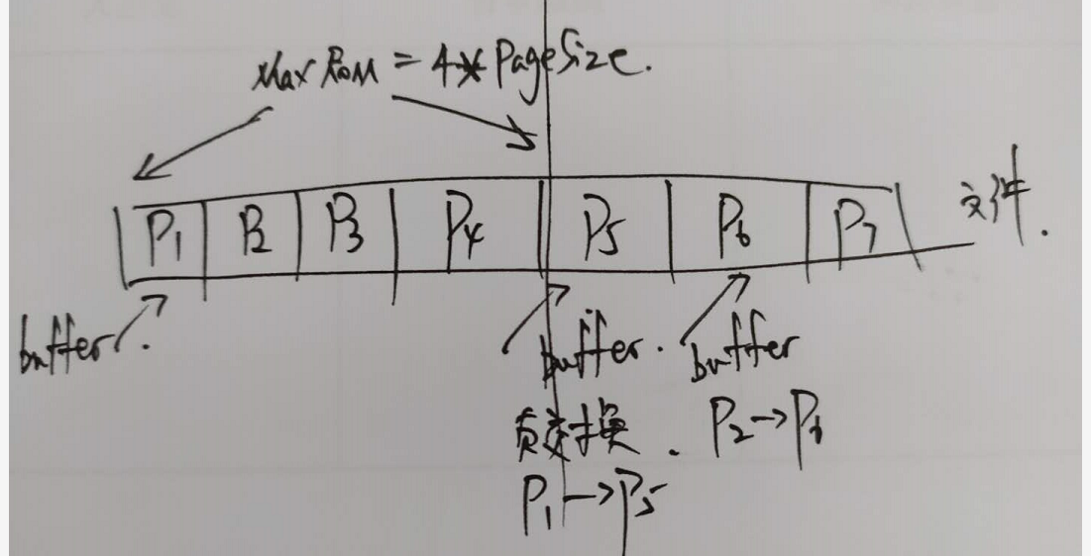
NIO缓冲区（Buffer）：
根据数据类型不同(boolean 除外) ，有以下 Buffer 常用子类：
ByteBuffer
● CharBuffer
● ShortBuffer
● IntBuffer
● LongBuffer
● FloatBuffer
● DoubleBuffer
上述 Buffer 类 他们都采用相似的方法进行管理数据，只是各自管理的数据类型不同而已。都是通过如下方法获取一个 Buffer对象：
static XxxBuffer allocate(int capacity) : 创建一个容量为 capacity 的 XxxBuffer 对象
例如： ByteBuffer buf2 = ByteBuffer.allocate(1024); byte[1024]
数据结构与使用原理：
在缓冲区中，最重要的属性有下面三个，它们一起合作完成对缓冲区内部状态的变化跟踪：
position：指定了下一个将要被写入或者读取的元素索引，它的值由get()/put()方法自动更新，在新创建一个Buffer对象时，position被初始化为0。
limit：指定还有多少数据需要取出(在从缓冲区写入通道时)，或者还有多少空间可以放入数据(在从通道读入缓冲区时)。
capacity：指定了可以存储在缓冲区中的最大数据容量，实际上，它指定了底层数组的大小，或者至少是指定了准许我们使用的底层数组的容量。
另外：标记 (mark)与重置 (reset)： 标记是一个索引，通过 Buffer 中的 mark() 方法指定 Buffer 中一个特定的 position，之后可以通过调用 reset() 方法恢复到这个 position.
以上四个属性值之间有一些相对大小的关系：0 <= position <= limit <= capacity。如果我们创建一个新的容量大小为10的ByteBuffer对象，在初始化的时候，position设置为0，limit和 capacity被设置为10，在以后使用ByteBuffer对象过程中，capacity的值不会再发生变化，而其它两个个将会随着使用而变化。四个属性值分别如图所示：
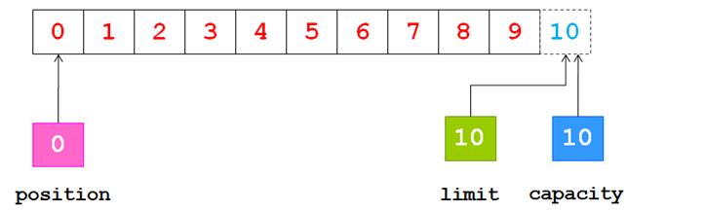

现在我们可以从通道中读取一些数据到缓冲区中，注意从通道读取数据，相当于往缓冲区中写入数据。如果读取4个自己的数据，则此时position的值为4，即下一个将要被写入的字节索引为4，而limit仍然是10，如下图所示
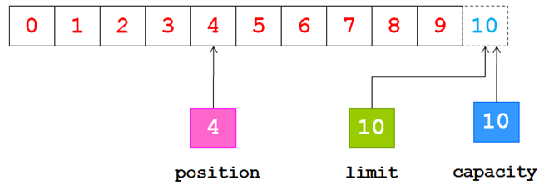
下一步把读取的数据写入到输出通道中，相当于从缓冲区中读取数据，在此之前，必须调用flip()方法，该方法将会完成两件事情：
1. 把limit设置为当前的position值
2. 把position设置为0
由于position被设置为0，所以可以保证在下一步输出时读取到的是缓冲区中的第一个字节，而limit被设置为当前的position，可以保证读取的数据正好是之前写入到缓冲区中的数据，如下图所示：
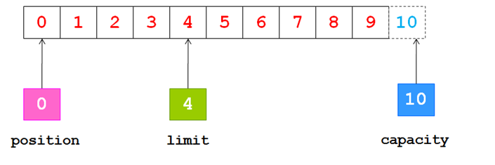
现在调用get()方法从缓冲区中读取数据写入到输出通道，这会导致position的增加而limit保持不变，但position不会超过limit的值，所以在读取我们之前写入到缓冲区中的4个自己之后，position和limit的值都为4，如下图所示：
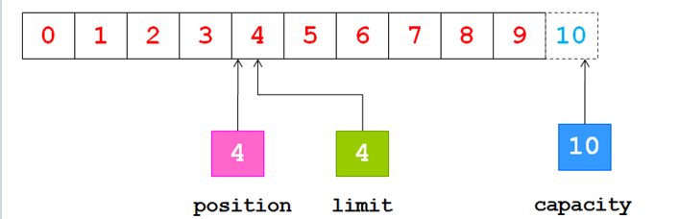
在从缓冲区中读取数据完毕后，limit的值仍然保持在我们调用flip()方法时的值，调用clear()方法能够把所有的状态变化设置为初始化时的值，如下图所示
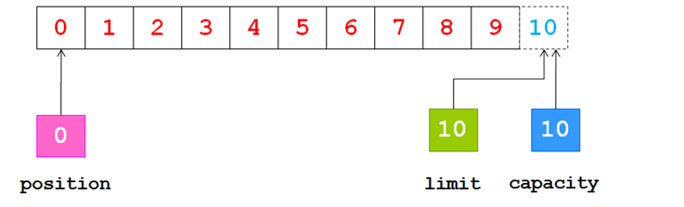

其他相关概念
Java NIO原理
I/O模型 [https://www.cnblogs.com/dolphin0520/p/3916526.html]
Java NIO：直接缓冲区与非直接缓冲区[https://blog.csdn.net/u013063153/article/details/76473578]

